За длительный стаж – досрочное назначение пенсии

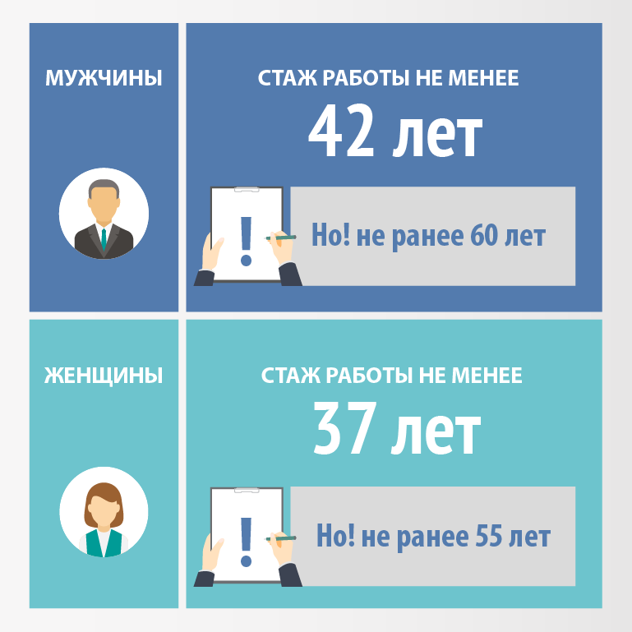
Клиентская служба (на правах отдела) в Муслюмовском районе напоминает, что Федеральным законом от 03.10.2018 № 350-ФЗ «О внесении изменений в отдельные законодательные акты РФ по вопросам назначения и выплаты пенсий» закреплено право граждан, имеющих большой страховой стаж, выйти на пенсию досрочно.
Так, лицам, имеющим страховой стаж не менее 42 лет (для мужчин) и 37 лет (для женщин), страховая пенсия по старости назначается на 2 года ранее общеустановленного пенсионного возраста, но не ранее достижения 60 лет (для мужчин) и 55 лет (для женщин).
Согласно Федеральному закону от 28.12.2013 № 400-ФЗ «О страховых пенсиях» при исчислении страхового стажа – 37 лет для женщин и 42 года для мужчин – в него включаются следующие периоды:
- периоды работы и (или) иной деятельности, которые выполнялись на территории Российской Федерации при условии, что за эти периоды начислялись и уплачивались страховые взносы в Пенсионный фонд Российской Федерации;
- период получения пособия по обязательному социальному страхованию в период временной нетрудоспособности.
Так называемые нестраховые периоды – уход за детьми до 1,5 лет, уход за нетрудоспособными гражданами, служба в армии по призыву и другие – в данном случае в страховой стаж, дающий право на назначение досрочной пенсии по этому основанию, не засчитываются.
Напомним, проверить имеющийся на сегодняшний день стаж можно в личном кабинете на сайте ПФР или портале госуслуг. Выписку о состоянии индивидуального лицевого счета, где содержатся сведения о стаже, можно также получить в клиентских службах ПФР или в МФЦ. Если какие-либо сведения не учтены или учтены не в полном объеме, необходимо представить в Пенсионный фонд заявление о корректировке сведений индивидуального (персонифицированного) учета и внесении уточнений (дополнений) в индивидуальный лицевой счет.
Заявление можно подать:
- лично или через своего представителя в клиентской службе ПФР;
- в форме электронного документа через личный кабинет на сайте ПФР или портале госуслуг.
Обратиться с заявлением можно в любую клиентскую службу ПФР независимо от места жительства, места пребывания, места фактического проживания. Одновременно с заявлением необходимо предоставить документ, удостоверяющий личность, и документы, подтверждающие недостающие сведения.

